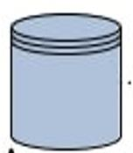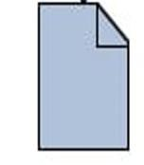

Учтено оборудование

Осмотр диогностического оборудования

Назначение бригады

Выполнение диагностической работы

Создания отчета по все пунктам выполненой диагностической работы

Отчет по работе

План получен

Новое оборудование

Поломка оборудвания

оборудование

Наступившее время диагностики

Поломка оборудования

Некорректность плана

План просмотрен бригадой

**A1.1 Выполнение диагностической работы**

Если время не настало

Диагностическая бригада

Готовый план диагностики

Передать план бригаде

Разработать план диагностики

Диспетчер

Данные не корректны

Журнал

Тех паспорт

**A1.1 Учет оборудования**

Диспетчер

чер

Учтено оборудование

Сохранить данные

Поставленное на учет оборудование

Ввод данных

Проверка данных

**A1.1 Планирования диагностики**